Gordân Raluca Mihaela
Hriţcu Cătălin
An IIA, grupa 4
Grupa de seminar A34
Echipa nr. 2

Algoritmica grafurilor – tema 9

Problema 2.
Numim cuplaj de grad maxim în graful G, un cuplaj M cu suma gradelor vârfurilor saturate de M maximă printre toate cuplajele grafului.
- Arătaţi că un cuplaj de grad maxim este de cardinal maxim (2 puncte)
- Demonstraţi că există în graful G un cuplaj care saturează toate vârfurile de grad maxim dacă şi numai dacă orice cuplaj de grad maxim are aceeaşi proprietate. (2 puncte)
- Demonstraţi că dacă mulţimea vârfurilor de grad maxim ale grafului G induce un graf bipartit, atunci G are un cuplaj care saturează toate vârfurile de grad maxim. (2 puncte)
- Deduceţi că mulţimea muchiilor unui graf bipartit G poate fi partiţionată în 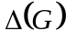 cuplaje. (2 puncte)

Soluţie.
Fie funcţia de pondere 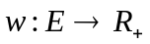 dată prin 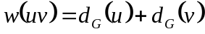, 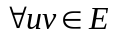. Fie M un cuplaj pentru G, avem 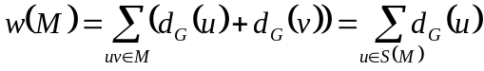. Este deci satisfăcută următoarea proprietate:

Proprietatea 2.1 M este cuplaj de grad maxim în G dacă şi numai dacă M este cuplaj de pondere maximă în G – cu ponderea w dată anterior.

Definiţie. Numim drum de creştere a ponderii în G relativ la cuplajul M un drum alternat cu cel puţin o muchie pentru care suma gradelor extremităţilor expuse este mai mare decât suma gradelor extremităţilor saturate.

Observaţie. Încercăm să obţinem mai multe informaţii despre forma drumurilor de creştere a ponderii. Facem o discuţie după forma drumurilor alternate (Fig. 2.1).
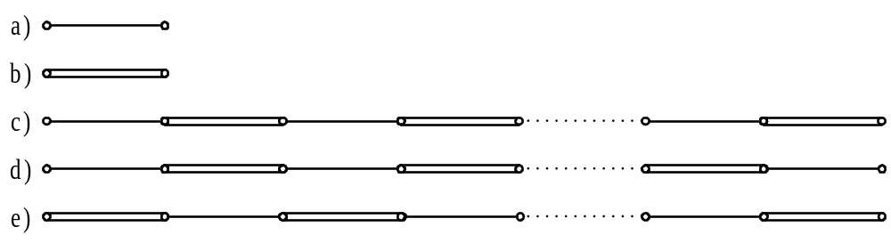
Fig. 2.1
- P – muchie care nu-i din M. P nu are vârfuri saturate, definiţia este satisfăcută deci P este drum de creştere a ponderii.
- P – muchie din M. P nu are vârfuri expuse, definiţia nu este satisfăcută deci P nu este drum de creştere a ponderii.
- P – drum alternat de lungime pară, deci are o extremitate expusă 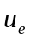 şi una saturată 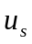. P este drum de creştere a ponderii dacă şi numai dacă 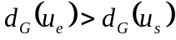.
- P – drum alternat de lungime impară, care este drum de creştere. Deoarece are ambele extremităţi expuse P este drum de creştere a ponderii.
- P – drum alternat de lungime impară, care nu este drum de creştere. Deoarece are ambele extremităţi saturate P nu este drum de creştere a ponderii.

Proprietatea 2.2 P este drum de creştere a ponderii în G relativ la cuplajul M dacă şi numai dacă:
- P este drum de creştere în G relativ la cuplajul M.
- sau P este drum alternat par, pentru care , unde cu am notat extremitatea expusă şi cu cea saturată.

Teoremă. Fie un graf G şi M un cuplaj, M este de grad maxim în G dacă şi numai dacă M nu admite drumuri de creştere a ponderii.
Demonstraţie.
Direct. Fie M un cuplaj de grad maxim în G. Presupunem prin absurd că M admite un drum de creştere a ponderii. Deci 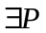 drum de creştere a ponderii în G relativ la M.
Caz 1. Dacă P este drum de creştere în G relativ la cuplajul M atunci pentru 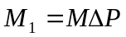 avem ponderea 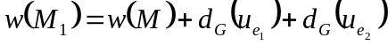, deci 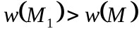, contradicţie.
Caz 2. Dacă P este drum alternat par, pentru care , avem cu ponderea 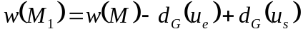, şi din nou, - contradicţie. Deci M nu admite drumuri de creştere a ponderii.
Invers. Presupunem că M este un cuplaj ce nu admite drumuri de creştere. Fie 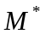 un cuplaj de grad maxim în G. Fie graful parţial 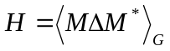. Evident 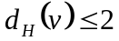 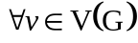 şi deci componentele conexe ale lui H sunt drumuri (eventual de lungime 0) sau circuite şi avem următoarele posibilităţi (Fig. 2.2 – muchiile duble sunt din M iar cele îngroşate sunt din )
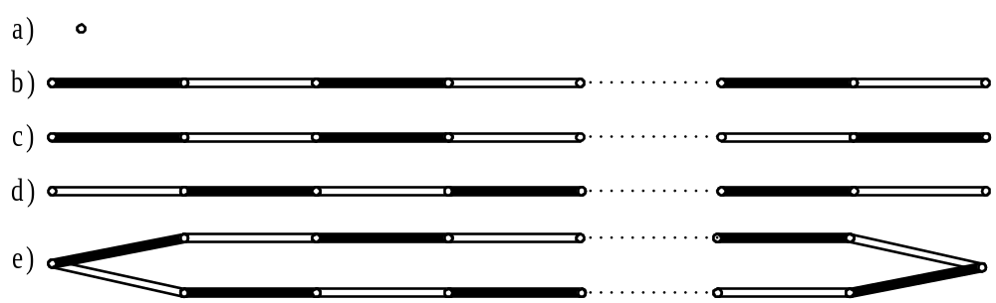
Fig. 2.2
Cazul a) 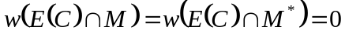.
Cazul b) Dacă atunci este reprezentat un drum de creştere a ponderii pentru M, ceea ce contrazice ipoteza. Dacă 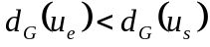 atunci este reprezentat un drum de creştere a ponderii pentru , contradicţie cu prima parte a acestei teoreme - este cuplaj de grad maxim în G şi nu are drum de creştere a ponderii. Deci 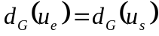 de unde 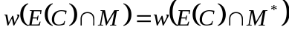.
Cazul c) În Fig. 2.2.c) este reprezentat un drum de creştere pentru M, contradicţie.
Cazul d) În Fig. 2.2.d) este reprezentat un drum de creştere pentru , contradicţie.
Cazul e) Se observă că 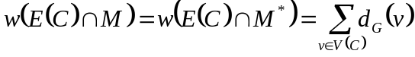.
Pentru fiecare componentă conexă C este deci satisfăcută proprietatea 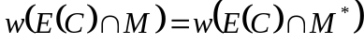. Sumând după fiecare componetă conexă se obţine 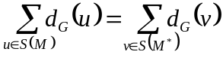 de unde 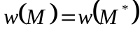, deci şi M este un cuplaj de grad maxim în G. Teorema este astfel demonstrată.

a) Fie M un cuplaj de grad maxim. Demonstrăm prin reducere la absurd că M este cuplaj de cardinal maxim. Presupunem că există P drum de creştere pentru M.
Fig. 2.3
Fie 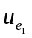 şi 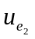 cele două extremităţi expuse ale acestui drum. Fie , avem satisfăcută relaţia , de unde rezultă că , contradicţie cu faptul că M un cuplaj de grad maxim. Deci M este cuplaj de cardinal maxim.

b) Implicaţia inversă este imediată. Dacă orice cuplaj de grad maxim saturează toate vârfurile de grad maxim, cum există întotdeauna cel puţin un cuplaj de grad maxim, acesta este un cuplaj ce saturează toate vârfurile de grad maxim.
Demonstraţia implicaţiei directe este mai complicată. Presupunem că 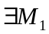 cuplaj care saturează toate vârfurile de grad maxim. Fie următorul algoritm care transformă 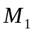 într-un cuplaj de grad maxim cu păstrarea proprietăţii de mai sus.

function cuplaj_maxim(M₁)
begin
M = M₁
while există P drum de creştere a ponderii pt. M do
M = MΔP
return M
end.

La fiecare iteraţie a ciclului while ponderea cuplajului curent creşte cu cel puţin o unitate. Cum ponderea maximă a unui cuplaj este 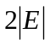 (dacă toate vârfurile sunt saturate) atunci algoritmul este finit executând maxim paşi. Corectitudinea este dată de către terema de caracterizare a cuplajelor de grad maxim cu drumuri creştere a ponderii demonstrate precedent. Neajunsul major al acestui algoritm este că timpul de execuţie este exponenţial dat de necesitatea căutării unui drum de creştere a ponderii.
Demonstrăm în plus că plecând cu un cuplaj ce saturează toate vârfurile de grad maxim, cuplajul obţinut în urma algoritmului păstrează această proprietate. Folosim inducţie după numărul de execuţii ale ciclului while. Cuplajul iniţial are proprietatea, deci putem presupune că după k operaţii 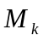 saturează toate vârfurile de grad maxim. Presupunem prin absurd că 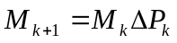 nu satisface proprietatea, deci 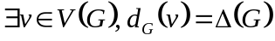 astfel încât 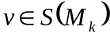 şi 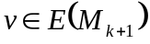.
Caz 1. Dacă 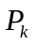 este drum de creştere pentru M atunci 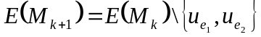, deci deoarece avem 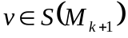, contradicţie.
Caz 2. Dacă P este drum alternat par, pentru care 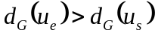, unde cu am notat extremitatea expusă şi cu 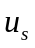 cea saturată, avem 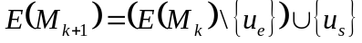. Dacă 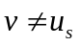 atunci , contradicţie. Dacă 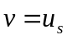 atunci contradicţie cu faptul că 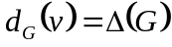.
În concluzie 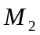 cuplajul obţinut în urma algoritmului este de grad maxim şi saturează toate vârfurile de grad maxim. Vom demonstra prin reducere la absurd că orice alt cuplaj de grad maxim are această proprietate. Presupunem că există un cuplaj de grad maxim 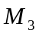 pentru care 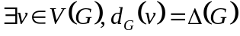,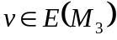 (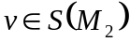). Fie graful parţial 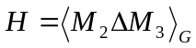. Evident şi deci componentele conexe ale lui H sunt drumuri (eventual de lungime 0) sau circuite şi avem următoarele posibilităţi (Fig. 2.4 componenta conexă la care aparţine v – muchiile duble sunt din iar cele îngroşate sunt din ).
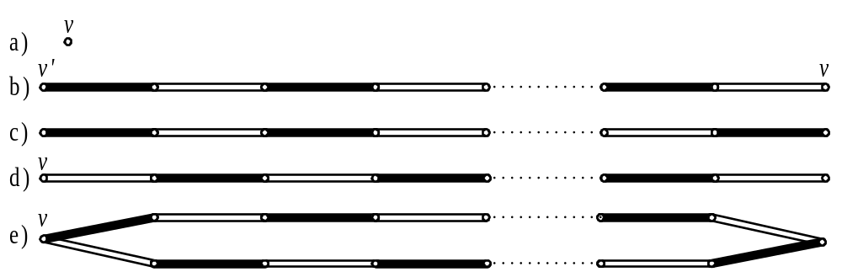
Fig. 2.4
Cazul a) Se observă că 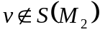, contradicţie.
Cazul b) Deoarece , avem 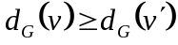. Dacă 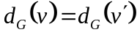 atunci 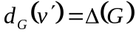 şi 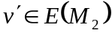 contradicţie cu faptul că saturează toate vârfurile de de grad maxim. Dacă 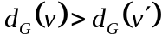 atunci în Fig. 2.4.b) este reprezentat un drum de creştere a ponderii relativ la , contradicţie cu faptul că este cuplaj de grad maxim.
Cazul c) Avem 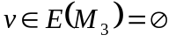, contradicţie.
Cazul d) Drumul reprezentat în Fig. 2.4.d) este drum de creştere relativ la , contradicţie cu faptul că este cuplaj de grad maxim (deci şi de cardinal maxim).
Cazul e) Se observă că 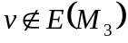, contradicţie.
Deci orice cuplaj de grad maxim saturează toate vârfurile de grad maxim.

c) Folosind punctul b) putem să demonstrăm prin echivalenţă că dacă mulţimea vârfurilor de grad maxim ale grafului G induce un graf bipartit atunci orice cuplaj de grad maxim pentru G saturează toate vârfurile de grad maxim.
Fie G un graf pentru care mulţimea vârfurilor de grad maxim induce un graf bipartit. Presupunem prin absurd că există M un cuplaj de grad maxim, 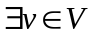, 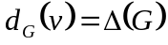 astfel încât 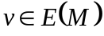. Demonstrăm că se poate construi un drum de creştere a ponderii pentru M plecând din 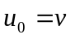. Dacă 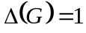 afirmaţia c) este evident adevărată, deci vom considera în continuare că 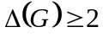.
Pas 0. 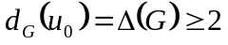 rezultă că 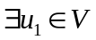, 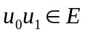, dar  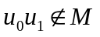
Pas 1.
1.1. Dacă 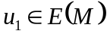 atunci 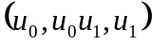 este drum de creştere pentru M, gata.
1.2. Dacă 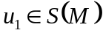 atunci există 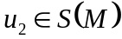, 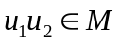.
Pas 2.
2.1. Dacă 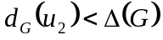 rezultă că 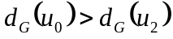, deci 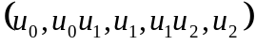 este drum de creştere a ponderii pentru M, gata.
2.2. Dacă 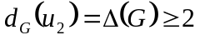 atunci 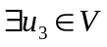, 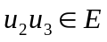, 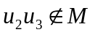.
2.2.1. Dacă 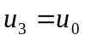 (Fig. 2.5) atunci
2.2.1.1. Dacă 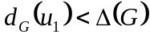 atunci 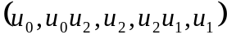 este drum de creştere a ponderii pentru M, gata.
2.2.1.2. Dacă 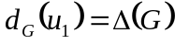 atunci 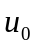, 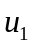 şi 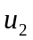 sunt toate vârfuri de grad maxim şi 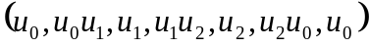 este un circuit impar – contradicţie cu faptul că mulţimea vârfurilor de grad maxim ale grafului G induce un graf bipartit.
2.2.2. Dacă 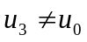(Fig. 2.6) atunci execuţia algoritmului se continuă cu pasul 1, cu 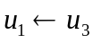. Fie următoarea funcţie ce implementează această idee:

Fig. 2.5. 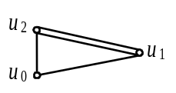 Fig. 2.6 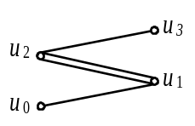

Fig. 2.7 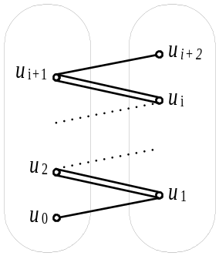

function drum_de_creştere_a_ponderii(G,M,v)
begin
if Δ(G)=1 then
let v’Adj(v)
return (v,vv’,v’)
u[0] = v
i = 1
let u[i]Adj(v)
gata = false
while true do
if u[i]E(M) then
P = (u[0],u[0]u[1],u[1], ..., u[i])
gata = true
else
let u[i]u[i+1]M
if d_{G}(u[i+1])<Δ(G) then
P = (u[0],u[0]u[1],u[1], ..., u[i+1])
gata = true
else
let u[i+1]u[i+2]E, u[i+1]u[i+2]M
if u[2k], 2k<=i, u[2k]=u[i+2] then
if d_{G}(u[i])<Δ(G)
P = (u[0],u[0]u[1], ..., u[2k-1]u[2k],
,u[2k],u[2k]u[i+1],u[i+1],u[i+1]u[i],u[i])
gata = true
else
throw `Circuit impar`
i = i+2
return P
end.

Să observăm că vârfurile 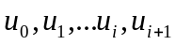, obţinute după fiecare pas complet (gata = false) al algoritmului sunt distincte şi de grad maxim (Fig. 2.7). Cum numărul maxim de vârfuri este finit 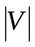, algoritmul va executa maxim 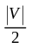 paşi, deci un număr finit. El se va termina fie când a găsit un drum de creştere a ponderii pentru M – contradicţie cu faptul că M este cuplaj de grad maxim, fie când a găsit un circuit impar în subgraful indus de vârfurile de grad maxim care este bipartit – contradicţie.
În concluzie presupunearea făcută este falsă deci orice cuplaj de grad maxim pentru G saturează toate vârfurile de grad maxim. Din b) obţinem că G are un cuplaj care saturează toate vârfurile de grad maxim.

d) Folosind punctul anterior putem scrie un algoritm care să construiască cele cuplaje disjuncte. Plec cu graful iniţial G bipartit, deci şi mulţimea vârfurilor de grad maxim este bipartită. Conform punctului c) există M un cuplaj care saturează toate vârfurile de grad maxim, considerăm acesta primul dintre cele cuplaje şi eliminăm muchiile sale din G. Obţinem astfel 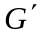 un graf bipartit şi care are 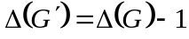. Repetăm procedeul de mai sus până obţinem graful nul. Algoritmul care implementează această idee este următorul:

function Delta_cuplaje_disjuncte (G’)
begin
G = G’
i = Δ(G)
repeat
găseşte M[i] cuplaj pentru G care saturează
toate vârfurile de grad maxim
E(G) = E(G) \ M[i]
i = i-1
until (i=0)
return M[1],M[2],...,M[Δ(G)]
end

Algoritmul rulează ciclul repeat de exact ori, la fiecare pas construind un cuplaj disjunct de toate cele precedente, a căror muchii au fost eliminate din G. Un asemenea cuplaj există deoarece la fiecare pas graful G este bipartit, iar mulţimea vârfurilor de grad maxim induce un subgraf bipartit, deci putem aplica rezultatul de la punctul c). În concluzie mulţimea muchiilor unui graf bipartit poate fi partiţionată în cuplaje.

